- M20.008.Zúčtovanie nákladov

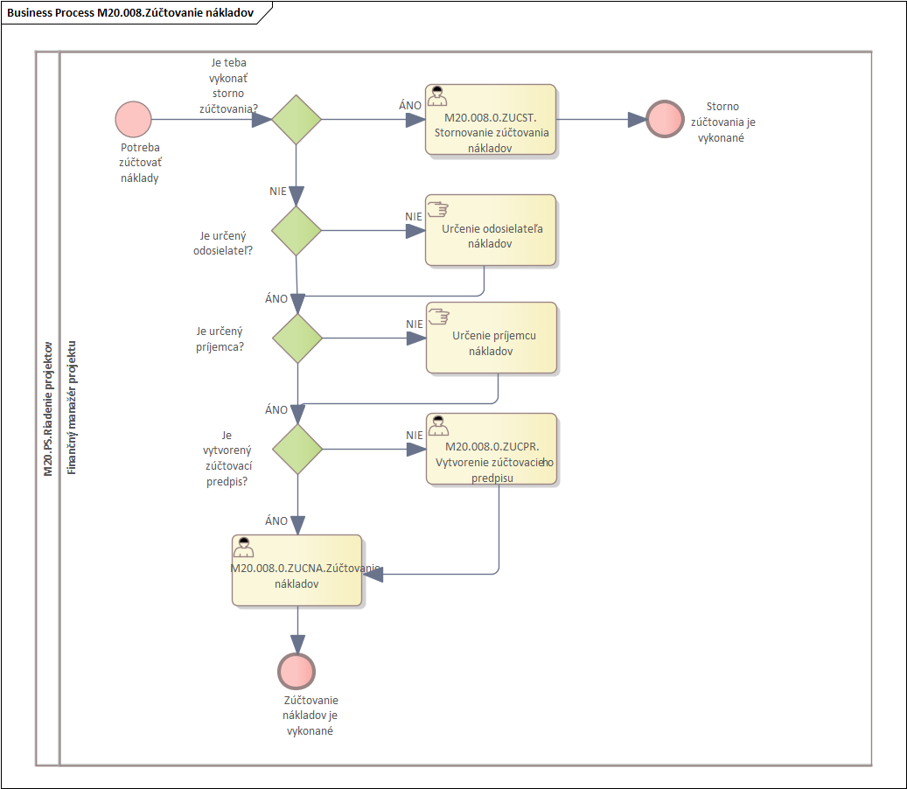

Obrázok 1 - Procesný model: Zúčtovanie nákladov

Popis procesu
Zúčtovanie nákladov je proces, ktorý sa používa za účelom presunu nákladov z objektu odosielateľa (napr. ŠPP-prvok projektu, sieťový diagram) do nákladov prijímateľa (napr. nákladové stredisko, ŠPP-prvok a podobne).

Roly a aktivity

Tabuľka rolí a aktivít
 | Proces | M20.008.Zúčtovanie nákladov
 | Org./Odd. | Správa majetku
Rola |  | Finančný manažér projektu
Aktivita | M20.008.0.ZUCPR M20.008.0.ZUCNA M20.008.0.ZUCST | Údržba zúčtovacieho predpisu Zúčtovanie nákladov Storno zúčtovania nákladov
Vstup do procesu | Potreba zúčtovať náklady projektu
Výstup z procesu | Náklady projektu sú zúčtované na príjemcu, storno zúčtovania vykonané
Tabuľka 1 - roly a aktivity

Popis vykonaných aktivít
Aktivita | Popis
M20.008.0.ZUCPR.Údržba zúčtovacieho predpisu | Zúčtovací predpis popisuje príjemcu nákladov (napríklad nákladové stredisko v module CO) hodnotu, ktorá sa má zúčtovať od odosielateľa (v našom prípade, ŠPP-prvok alebo sieťový diagram) a obdobie platnosti, počas ktorého sa daný zúčtovací predpis použije ako pravidlo pre vykonanie zúčtovacieho procesu. Zúčtovací predpis sa vytvorí pomocou transakcie CJ20N.
M20.008.0.ZUCNA.Zúčtovanie nákladov | Samotné zúčtovanie nákladov sa podľa potreby vykonáva buď jednorazovo alebo periodicky na konci každej periódy pomocou transakcie CJ88.
M20.008.0.ZUCST.Storno zúčtovania nákladov | V prípade, že proces zúčtovania bol vykonaný nekorektne (napríklad príjemca nákladov bol určený nesprávne), na dosiahnutie korekcie je potrebné vykonať storno zúčtovania (vykoná sa pomocou transakcie CJ88 a voľbou možnosti „Storno“). Následne sa vykoná úprava zúčtovacieho predpisu a zúčtovanie sa vykoná opakovane tak, aby sa dosiahol požadovaný výsledok.
Tabuľka 2 - popis vykonaných aktivít

Business workflow
Rola |  | Finančný manažér projektu
Aktivita | M20.008.0.ZUCPR. | Údržba zúčtovacieho predpisu
Transakcia | Project Builder | CJ20N

Kroky v rámci transakcie:
1.Údržba zúčtovacieho predpisu

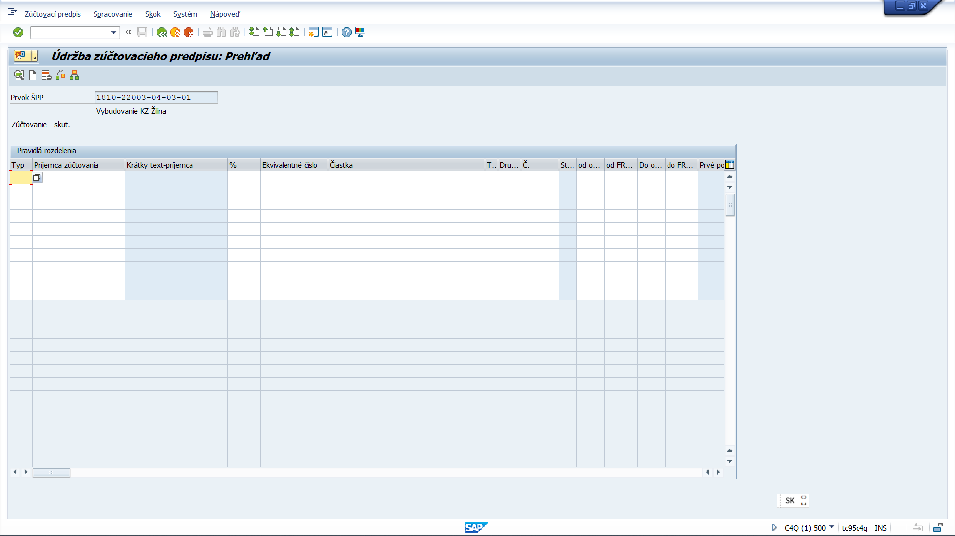
Obrázok 2 – Zúčtovací predpis
ZOZNAM POLÍ | VSTUP[x] | VÝSTUP[x] | ČISELNÍK[názov/tab] | M.CODE[x] | POVINNÝ[X|D]
Prvok ŠPP |  | X
Typ | X |  | M20_KZC_032.Typ priradenia účtu | X | X
Príjemca zúčtovania | X |  |  |  | X
Krátky text príjemcu |  | X
% | X
Ekvivalentné číslo
Čiastka
Typ pravidla čiastky |  |  | Pole sa nepoužije
Druh zúčtovania |  |  | M20_KZC_033.Druh zúčtovania | X | X
Č. | X
Stratégia | X |  | Pole sa nepoužije
Od obdobia | X
Od FRoka | X
Do obdobia |  | X
Do FRoka |  | X
Tabuľka 3 - zoznam polí – Zúčtovací predpis

Rola |  | Finančný manažér projektu
Aktivita | M20.008.0.ZUCNA. | Zúčtovanie nákladov
Transakcia | CJ88 | Jednotlivé zúčtovanie

Kroky v rámci transakcie:
1.Určenie objektu projektu
2.Vykonanie zúčtovania

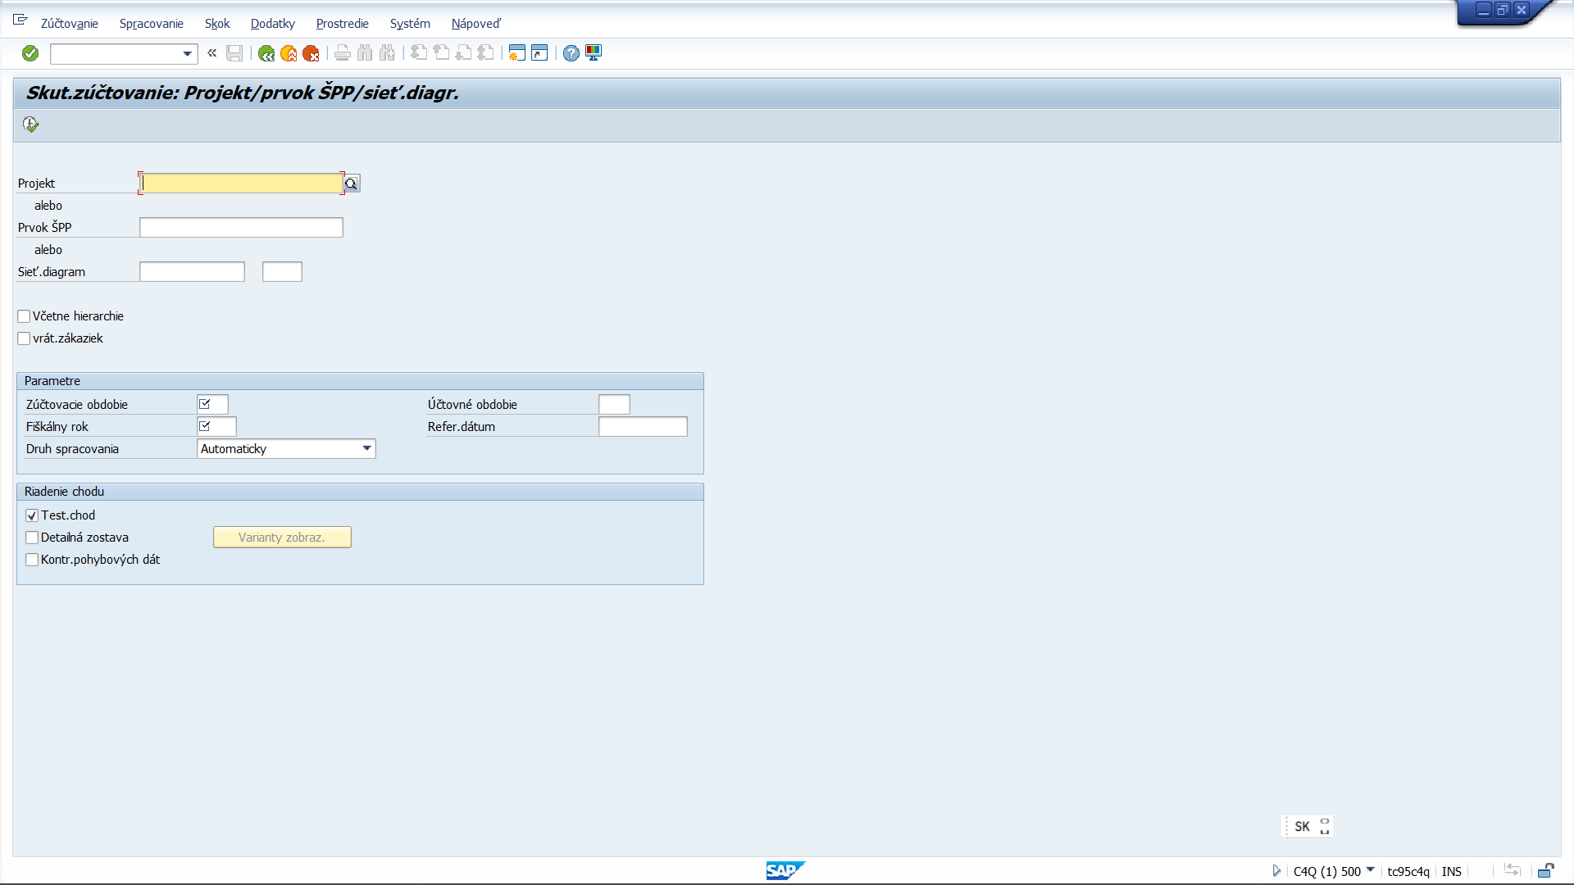Obrázok 3 – Zúčtovanie nákladov
ZOZNAM POLÍ | VSTUP[x] | VÝSTUP[x] | ČISELNÍK[názov/tab] | M.CODE[x] | POVINNÝ[X|D]
Projekt | X |  | M20_KZC_001.Projekt | X | X
Prvok ŠPP | X |  | M20_KZC_002.ŠPP-prvky | X | X
Sieť.diagram | X |  | M20_KZC_003.Sieťový diagram | X | X
Včetne hierarchie | X
Vrát.zákaziek | X
Zúčtovacie obdobie | X |  |  |  | X
Účtovné obdobie | X
Fiškálny rok | X |  |  |  | X
Refer.dátum | X |  | M00_KZC_002.Kalendár | X
Druh spracovania | X |  |  |  | X
Test.chod | X
Detailná zostava | X
Kontr.pohybových dát | X
Tabuľka 4 - zoznam polí – Zúčtovanie nákladov

Rola |  | Finančný manažér projektu
Aktivita | M20.008.0.ZUCST | Storno zúčtovania nákladov
Transakcia | CJ88 | Jednotlivé zúčtovanie

Kroky v rámci transakcie:
1.Určenie objektu projektu
2.Vykonanie storna

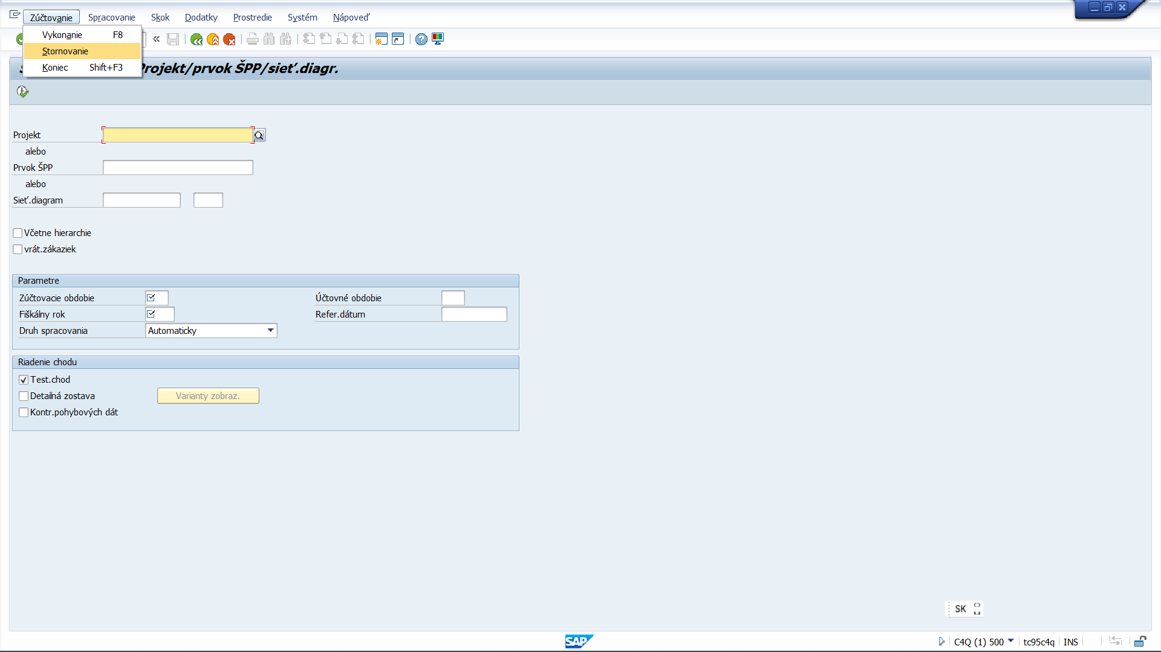
Obrázok 4 – Storno zúčtovania

ZOZNAM POLÍ | VSTUP[x] | VÝSTUP[x] | ČISELNÍK[názov/tab] | M.CODE[x] | POVINNÝ[X|D]
Projekt | X |  | M20_KZC_001.Projekt | X | X
Prvok ŠPP | X |  | M20_KZC_002.ŠPP-prvky | X | X
Sieť.diagram | X |  | M20_KZC_003.-Sieťový diagram | X | X
Včetne hierarchie | X
Vrát.zákaziek | X
Zúčtovacie obdobie | X |  |  |  | X
Účtovné obdobie | X
Fiškálny rok | X |  |  |  | X
Refer.dátum | X |  | M00_KZC_002.Kalendár | X
Druh spracovania | X |  |  |  | X
Test.chod | X
Detailná zostava | X
Kontr.pohybových dát | X
Tabuľka 5 - zoznam polí – Storno zúčtovania nákladov

